Développement de la fédération

Stratégie 2021 à 2024

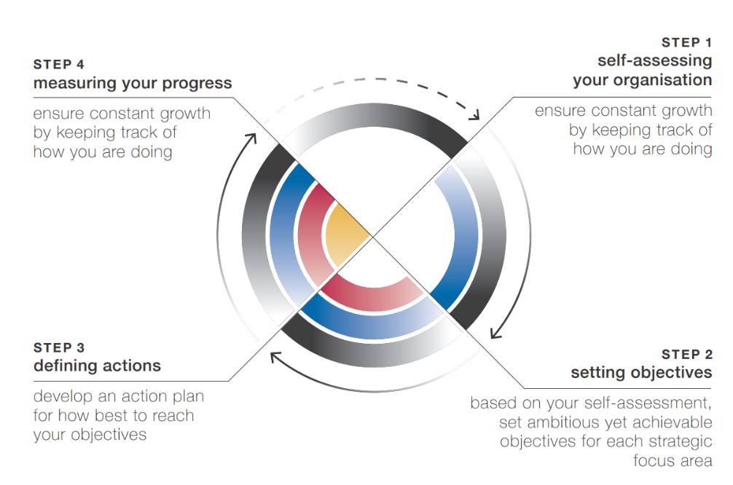
Introduction

Ce document est un résumé des objectifs que la fédération s'est fixés pour la mise en place et le développement de ses activités à moyen terme. Il est basé sur les documents «Targeting Gold» de la World Archery et sur le travail réalisé par Heiner Widmer ces dernières années. Les projets de mise en œuvre sont souvent communs entre les différents objectifs, mais l'idée est de mettre en place des projets réalistes, adaptés aux ressources de la fédération. Nous devons d'abord consolider ce qui a été réalisé et développer davantage ce qui existe déjà. Les projets sont ensuite distribués aux commissions et groupes de travail de la fédération pour mise en œuvre.
Source de l'illustration 1: World Archery

Limitation du domaine d'activité de la fédération

- Disciplines activement soutenues par la fédération

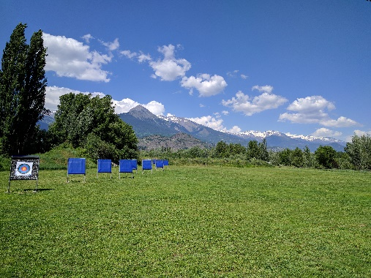
  - Outdoor : C'est la discipline historique du tir à l'arc. Elle est incluse dans les programmes des Jeux Olympiques pour certains types d'armes. C'est aussi la principale discipline reconnue par les autorités sportives. La fédération permet également à d'autres types d'armes de participer à cette discipline, même si ceux-ci ne sont pas prévus dans les règlements de World Archery (Bowhunter et Longbow). La promotion des jeunes talents et du sport de compétition se concentre principalement sur le tir à l’arc extérieur, pour lequel des fonds supplémentaires sont mis à disposition et des projets de développement sont organisés (SwissOlympic).

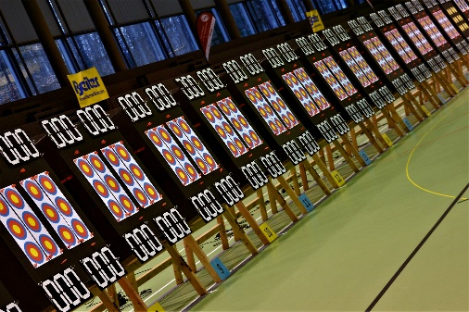
  - Tir en salle: Cette discipline fait partie des disciplines reconnues par la World Archery. Elle dispose du soutien actif de la fédération, qui par ailleurs prône le respect des valeurs sportives. Elle promeut l'organisation d'un championnat suisse annuel. Le tir en salle est essentiel pour pratiquer le tir à l'arc pendant la saison hivernale. Il est pratiqué par tous les clubs et athlètes et joue un rôle indispensable pour tous les types de tir à l'arc. La fédération permet également à d'autres types d'armes de participer à cette discipline, même si ceux-ci ne sont pas prévus dans les règlements de World Archery (Bowhunter et arc long anglais).

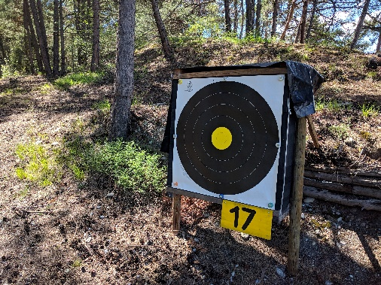
  - Le tir en campagne: Cette discipline fait partie des disciplines reconnues par la World Archery. Elle dispose du soutien actif de la fédération, qui par ailleurs prône le respect des valeurs sportives. Elle promeut l'organisation d'un championnat suisse annuel. L'entraînement doit se dérouler en tenant compte d'un objectif sportif et de la protection de l'environnement. La fédération permet également à d'autres types d'armes de participer à cette discipline, même si ceux-ci ne sont pas prévus dans les règlements de World Archery (Bowhunter et Longbow).

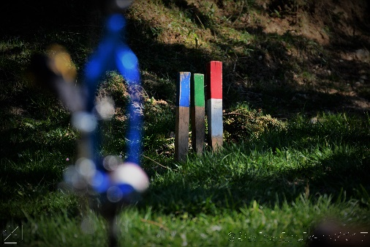
  - Le tir 3D: Cette discipline fait partie des disciplines reconnues par la World Archery. Elle dispose du soutien actif de la fédération, qui par ailleurs prône le respect des valeurs sportives. Elle promeut l'organisation d'un championnat suisse annuel. L'entraînement doit se dérouler en tenant compte d'un objectif sportif et de la protection de l'environnement. L'objectif n'est pas de promouvoir la chasse, mais l'activité sportive sur des cibles en forme d'animaux. La fédération prévoit également d'autres types d'arcs dans cette discipline, même si ceux-ci ne sont pas prévus dans les règlements de la World Archery (arc classique).

- Disciplines secondaires que la fédération souhaite soutenir

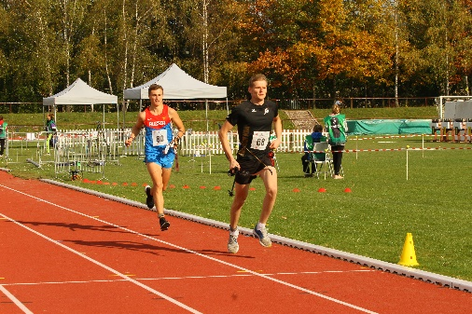
  - Run archery: La discipline est soutenue par la fédération en tant que discipline secondaire. Elle consiste en un parcours intensif avec un champ de tir comme en biathlon. La discipline répond à une demande et peut attirer de nouveaux membres sur le long terme avec la possibilité de combiner tir à l'arc et course à pied. C'est une discipline qui bat son plein en Europe. Des combinaisons avec d'autres disciplines similaires sont recherchées, en conformité avec les règlements de la World Archery et de la World Archery Europe.

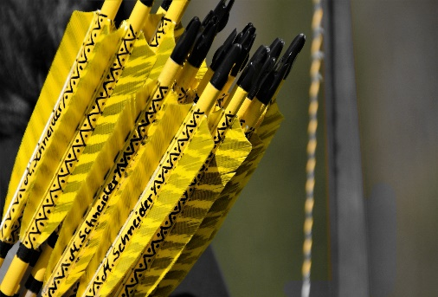
  - Historical Bow: Cette discipline est fortement demandée par les membres de la fédération. Elle devrait être incluse à titre expérimental en tant que nouvelle catégorie d'arme ou nouveau programme. Il s'agit d’autre part de promouvoir une discipline. Cette catégorie de tir à l'arc doit se démarquer des épreuves médiévales en respectant les règles sportives de la fédération et les valeurs de la Charte olympique. L'intérêt stratégique consiste à répondre aux demandes des membres et à éviter la création d'une cinquième fédération* en Suisse, ce qui conduirait à une réduction des ressources pour toutes les fédérations. (*SwissArchery, FAAS, association Kyudo, Fédération suisse des Abbayes de l'arc)

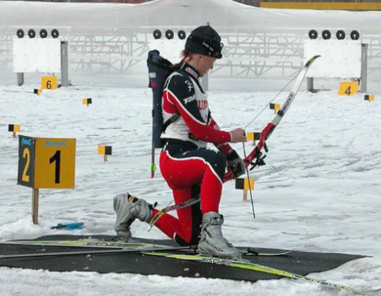
- Disciplines non activement soutenues par la fédération

  - Les disciplines contenues dans le livre 5 du Livre de règlements de la World Archery, à l'exception de la Run archery, ne sont pas activement soutenues par la fédération en raison d'un manque de ressources et de participants. Elle ne les promeut pas non plus, sauf pour des événements spéciaux (Ski-arc, etc.).

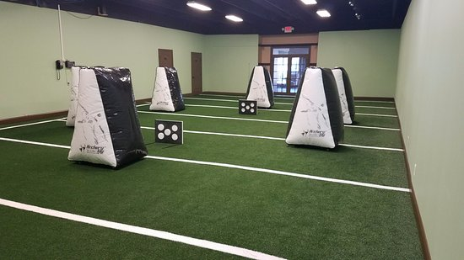
- Disciplines dont la fédération se désolidarise

  - Archery Tag: Le but de cette discipline est de tirer sur des personnes avec un équipement approprié comme dans une partie de paintball. Cette discipline ne correspond pas aux valeurs de la fédération. qui se désolidarise d’elle et ne participe pas à sa promotion.

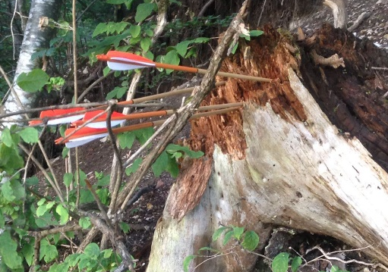
  - Billebaude: Le but de cette discipline est de courir à travers la forêt et de tirer sur des souches d'arbres mortes ou d'autres cibles. Bien qu’aucun animal ou arbre vivant ne soient visés, cette discipline pose un problème majeur de sécurité. Elle viole également les dispositions de la loi sur les forêts. La fédération se désolidarise de cette discipline et ne participe pas à sa promotion.

Objectifs de la fédération 2021-2024

Domaines |  | Objectifs
A | Sport pour tous | A1 | Nous souhaitons soutenir le partage d'expériences et la coopération entre les clubs.
 |  | A2 | Nous voulons motiver nos membres à participer à des tournois.
 |  | A3 | Nous voulons aider les clubs à mettre en place une structure de formation adéquate.
 |  | A4 | Nous voulons augmenter le nombre d'arbitres dans les clubs.
 |  | A5 | Nous voulons augmenter le nombre d'offres J + S et promouvoir les jeunes talents.
 |  | A6 | Nous voulons augmenter la présence féminine au sein de la fédération.
B | Services | B1 | Nous voulons rendre la fédération plus intéressante pour les nouveaux clubs.
 |  | B2 | Nous voulons soutenir la formation de fédérations cantonales.
 |  | B3 | Nous voulons mettre en place une formation adéquate pour les formateurs.
 |  | B4 | Nous voulons aider les clubs à organiser des compétitions.
 |  | B5 | Nous voulons soutenir les clubs dans leur travail et leur organisation.
C | Sport de compétition | C1 | Nous voulons promouvoir des compétitions et des séries de compétitions pour les jeunes talents.
 |  | C2 | Nous souhaitons développer l'éventail des jeunes talents de la fédération.
 |  | C3 | Nous voulons mettre en place des centres d’entraînement pour les jeunes athlètes et les sports de compétition.
 |  | C4 | Nous voulons organiser une compétition européenne ou internationale.
D | Activités promotionnelles | D1 | Nous communiquons au besoin avec toutes les catégories de membres.
 |  | D2 | Nous voulons mieux faire connaître le tir à l'arc en tant que sport.
 |  | D3 | Nous voulons promouvoir l'image sportive du tir à l'arc dans toutes les disciplines et pour tous les types de tir à l'arc.
 |  | D4 | Nous voulons faire connaître notre fédération aux archers et clubs suisses.
E | Gestion financière | E1 | Nous garantissons des recettes stables pour les sponsors.
 |  | E2 | Nous souhaitons une structure financière transparente.
 |  | E3 | Nous souhaitons diversifier les sources de financement de la fédération.
F | Structure de la fédération | F1 | Nous souhaitons conserver les bénévoles de la fédération.
 |  | F2 | Nous souhaitons attirer de nouveaux bénévoles dans la fédération.
 |  | F3 | Nous souhaitons simplifier les processus internes.
 |  | F4 | Définition claire des tâches et de la structure de la fédération (cahier des charges)

Projets pour atteindre ces objectifs

Mesures/projets |  |  | Service en charge | Délai | Priorités
A | Nous souhaitons soutenir le partage d'expériences et la coopération entre les clubs.
 | A1 | - Mise en place d'un forum de discussion pour les clubs et les membres pour échanger des informations. | Informatique (AH) | 2022 | 3
 |  | - Séance de discussion sur des sujets spécifiques avec les fédérations par visioconférence ou en présentiel. | Tous | 2021 | 1
 |  | - Mise en place d'une liste de questions fréquemment posées sur le site Internet. | Tous | 2022 | 2
 |  | - Production de vidéos explicatives. | Tous | 2022 | 3
 | Nous voulons motiver nos membres à participer à des tournois.
 | A2 | - Organisation de compétitions en série. | TK  (GK) | 2024 | 3
 |  | - Mise en place de compétitions nationales et régionales en ligne. | TK  (GK) | 2022 | 2
 |  | - Mise en ligne d'une compétition par équipes avec qualification avec une finale dans un lieu symbolique. | TK  (GK) | 2024 | 2
 |  | - Mise en place de compétitions décentralisées et régionales avec un classement commun. | TK  (GK) | 2023 | 1
 |  | - Soutien et développement de compétitions accessibles pour les débutants sur de courtes distances. | TK  (GK) | 2022 | 1
 |  | - Organisation d'une journée nationale de tir à l'arc dans les clubs, comme par exemple le tir en campagne (SwissArchery Discovery Day) | TK + NK  (GK) | 2023 | 3
 | Nous voulons aider les clubs à mettre en place une structure de formation adéquate.
 | A3 | - Exemples de plans de parcours pour clubs et brochures. | J+S AV + AK | 2022 | 1
 |  | - Personnalisation de la structure J + S par la mise en place de niveaux pour les entraîneurs. | J+S AV + AK | 2023 | 2
 |  | - Amélioration de la qualité technique des documents J+S. | J+S AV + AK | 2023 | 1
 |  | - Promotion de l'échange d’entraîneurs (liste de contacts pour les clubs, entraîneurs de référence). | J+S AV + AK | 2022 | 2
 |  | - Création d'une carte d’entraîneur au format carte de crédit avec saisie du statut d’entraîneur dans la liste des membres de SwissArchery. | J+S AV + AK | 2022 | 3
 |  | - Champs dans Athena pour la fonction d’entraîneur avec période de validité et contrôle de l'avancement de la formation. | Informatique (AH) | 2022 | 3
 |  | - Séminaire de remise à niveau pour les entraîneurs. | J+S AV + AK | 2022 | 2
 |  | - Création d'un programme de formation pour les assistants entraîneurs âgés de 14 ans et plus (Coach 1418). | J+S AV + AK | 2023 | 3
 |  | - Groupe de discussion sur des sujets spécifiques avec des fédérations par visioconférence ou en présentiel. | Tous | 2021 | 3
 | Nous voulons augmenter le nombre d'arbitres dans les clubs.
 | A4 | - Traduction du Manuel de l’Arbitre de la World Archery par SwissArchery | Commission d'arbitrage | 2021 | 1
 |  | - ID d'arbitre au format carte de crédit avec entrée du statut d'arbitre dans la liste des membres. | Commission d'arbitrage | 2022 | 3
 |  | - Formation d'arbitres avec un cours d'introduction annuel. | Commission d'arbitrage | 2022 | 1
 |  | - Formation d'arbitres assistants à partir de 15 ans. | Commission d'arbitrage | 2021 | 2
 |  | - Stand d’information lors des tournois. | Commission d'arbitrage | 2023 | 3
 | Nous voulons augmenter le nombre d'offres J+S et promouvoir les jeunes talents.
 |  | - Modèles de documents pour les offres J+S déjà remplies. | J+S AV + AK | 2021 | 1
 |  | - Liste des entraîneurs actifs au sein de la SwissArchery disponible pour d'autres clubs. | J+S AV + AK | 2022 | 2
 |  | - Communication sur les opportunités et les avantages de J+S pour les clubs et la fédération. | J+S AV + AK | 2021 | 1
 | Nous voulons augmenter la présence féminine au sein de la fédération.
 | A6 | - Analyse et bilan de la situation de la fédération. | CC | 2024 | 3

Mesures/projets |  |  | Service en charge | Délai | Priorités
B | Nous voulons rendre la fédération plus intéressante pour les nouveaux clubs.
 |  | - Visites des membres du conseil d’administration aux clubs | CC | 2022 | 1
 |  | - Représentation du conseil d'administration lors d'événements ou de compétitions avec un plan d'allocation | CC | 2021 | 1
 |  | - Définition de bonnes pratiques pour les événements (accueil, podium, sponsors, etc.) | Media | 2023 | 1
 |  | - Brochure de présentation et vidéo sur les avantages de l'adhésion et sur nos activités | Media | 2022 | 1
 | Nous voulons soutenir la formation de fédérations cantonales.
 | B2 | - Modèles de document pour la fédération cantonale (statuts, conventions, formulaires, etc.) | Tous | 2022 | 1
 |  | - Création de centres d’entraînement en coopération avec les fédérations cantonales. | CS | 2024 | 3
 |  | - Groupe de discussion sur des sujets spécifiques avec des fédérations par visioconférence ou en présentiel. | Tous | 2021 | 1
 | Nous voulons mettre en place une formation adéquate pour les entraîneurs.
 | B3 | - Exemples de plans de parcours pour clubs et brochures. | J+S RF + CF | 2022 | 1
 |  | - Personnalisation de la structure J+S par la mise en place de niveaux pour les entraîneurs. | J+S RF + CF | 2023 | 1
 |  | - Amélioration de la qualité technique des documents J+S. | J+S RF + CF | 2024 | 1
 |  | - Promotion de l'échange d’entraîneurs (liste de contacts pour les clubs, entraîneurs de référence). | J+S RF + CF | 2022 | 2
 |  | - Création d'une carte d’entraîneur au format carte de crédit avec saisie du statut d’entraîneur dans la liste des membres de SwissArchery. | J+S RF + CF | 2023 | 3
 |  | - Champs dans Athena pour la fonction d’entraîneur avec période de validité et contrôle de l'avancement de la formation. | Informatique (AH) | 2022 | 1
 |  | - Séminaire de remise à niveau pour les entraîneurs. | J+S RF + CF | 2023 | 2
 |  | - Création d'un programme de formation pour les assistants entraîneurs âgés de 14 ans et plus (Coach 1418). | J+S RF + CF | 2024 | 3
 |  | - Mise en place du programme de coaching et participation de l'entraîneur national | J+S RF + CF | 2022 | 2
 | Nous voulons aider les clubs à organiser des compétitions.
 | B4 | - Location de matériel pour les tournois | CT | 2021 | 1
 |  | - Guide des tournois | CT | 2022 | 1
 |  | - Amélioration des résultats de l’équipe et formation à Ianseo. | CT | 2022 | 2
 | Nous voulons soutenir les clubs dans leur travail et leur organisation.
 | B5 | - Nouvelles fonctionnalités sur Athena permettant de simplifier le travail des clubs et d’améliorer son utilisation. | Informatique (AH) | 2022 | 2
 |  | - Modèle de document pour les clubs (statuts, contrat, formulaires, etc.) | Tous | 2022 | 1
 |  | - Groupe de discussion sur des sujets spécifiques avec des fédérations par visioconférence ou en présentiel. | Tous | 2022 | 3

Mesures/projets |  |  | Service en charge | Délai | Priorités
 | Nous voulons promouvoir des compétitions et des séries de compétitions pour les jeunes talents.
C | C1 | - Compétitions sous forme de séries de tournois pour jeunes ou adultes | CT+ CR  (GK) | 2024 | 1
 |  | - Mise en place de compétitions nationales et régionales en ligne | CT  (GK) | 2022 | 1
 |  | - Mise en ligne d'une compétition par équipes avec qualification avec une finale dans un lieu symbolique. | CT  (GK) | 2023 | 2
 |  | - Mise en place de compétitions décentralisées et régionales avec un classement commun. | CT  (GK) | 2022 | 3
 |  | - Soutien et développement de compétitions accessibles pour les débutants sur de courtes distances. | CT  (GK) | 2022 | 1
 |  | - Organisation d'une journée nationale de tir à l'arc dans les clubs, comme par exemple le tir en campagne (SwissArchery Discovery Day) | CT + CR  (GK) | 2023 | 1
 |  | - Amélioration de la publication des classements et des résultats nationaux | CT  (GK) | 2022 | 2
 | Nous souhaitons développer l'éventail des jeunes talents de la fédération.
 | C2 | - Mise à jour du FTEM et coordination avec d'autres programmes | CS + CR | 2021 | 1
 |  | - Participation à 3T Tenero | CS + CR | 2022 | 2
 |  | - Mise en place de cadres nationaux pour former un système de centre d’entraînement (CNP + CRP) | CS + CR | 2023 | 1
 |  | - Mise en place de cadres régionaux pour former un système de centres d’entraînement (NP + CRP) | CS + CR | 2023 | 2
 |  | - Organisation de camps de jeunes au niveau national, ouverts aux jeunes des clubs | CR | 2022 | 1
 |  | - Intégration dans les sports scolaires | CR | 2024 | 1
 | Nous voulons créer des centres d’entraînement pour les jeunes athlètes et les sports de compétition.
 | C3 | - Création de centres d'entraînement nationaux et régionaux à Kerenzenberg, Tenero, Lausanne et dans la Suisse du Nord-Ouest  (Les sélections sont faites par les centres d’entraînement et non plus par l'équipe de direction) | CS + CR | 2023 | 1
 | Nous voulons organiser une compétition européenne ou internationale.
 | C4 | - Organisation d'une Coupe d'Europe de la Jeunesse en Suisse. | CC (ML) | 2023 | 3

Mesures/projets |  |  | Service en charge | Délai | Priorités
D | Nous communiquons au besoin avec toutes les catégories de membres.
 | D1 | - Création d'une application «Der Bogenschütze» (l’archer) | Informatique (AH) | 2021 | 1
 |  | - Groupe de discussion sur des sujets spécifiques avec des fédérations par visioconférence ou en présentiel. | Tous | 2022 | 2
 |  | - Brochure de présentation et vidéo sur les avantages de l'adhésion et sur nos activités | Tous | 2022 | 1
 |  | - Achat d'un logiciel de création de pages (Adobe InDesign) | Informatique (AH) | 2021 | 2
 |  | - Élaboration de flyers et de brochures simples et facilement compréhensibles. | Tous | 2023 | 1
 | Nous voulons mieux faire connaître le tir à l'arc en tant que sport.
 |  | - Publication des résultats et annonce des résultats aux médias. | Médias | 2022 | 3
 |  | - Publication d'événements nationaux. | Médias | 2022 | 3
 |  | - Invitations et communication avec les médias sur les activités de l'équipe nationale suisse | Médias | 2022 | 2
 |  | - Photos d'événements et base de données photographique | Médias | 2022 | 1
 |  | - Communication régulière via les réseaux sociaux et partage de liens en direct. | Médias | 2021 | 1
 |  | - Streaming SwissArchery en direct (projet d'acquisition de matériel et de logiciels de streaming en direct) | Médias | 2023 | 3
 | Nous voulons promouvoir l'image sportive du tir à l'arc dans toutes les disciplines et pour tous les types de tir à l'arc.
 |  | - Publication des résultats et annonce des résultats aux médias. | Médias | 2022 | 2
 |  | - Photos d'événements et base de données photographique | Médias | 2022 | 1
 |  | - Streaming SwissArchery en direct (projet d'acquisition de matériel et de logiciels de streaming en direct) | Médias | 2023 | 3
 | Nous voulons faire connaître notre fédération aux archers et clubs suisses.
 | D4 | - Mailing aux clubs non encore membres | Secrétariat | 2022 | 1
 |  | - Élaboration de flyers et de brochures simples et facilement compréhensibles. | Tous | 2023 | 1

Mesures/projets |  |  | Service en charge | Délai | Priorités
E | Nous garantissons des recettes stables pour les sponsors.
 | E1 | - Recherche de sponsors | CC (AH) | 2024 | 1
 | Nous souhaitons une structure financière transparente.
 | E2 | - Liste de prix des services de la fédération transparente. | Tous | 2022 | 2
 |  | - Transmission régulière de la situation budgétaire au conseil d'administration et à la commission. | CC | 2022 | 1
 |  | - Meilleure planification budgétaire en coopération avec les commissions. | CC | 2022 | 2
 |  | - Budgets internes détaillés basés sur les activités principales et sur la planification. | CC | 2022 | 3
 |  | - Développement d'un modèle d’indemnisation transparent pour le travail bénévole. | CC | 2023 | 1
 |  | - Système de création d'un flux de travail et d'une solution de notes de frais en ligne | Informatique (AH) | 2022 | 1
 | Nous souhaitons diversifier les sources de financement de la fédération.
 | E3 | - Analyse des services facturables (chaque commission) | Tous | 2021 | 1
 |  | - Création d'une boutique en ligne | Informatique (AH) | 2022 | 1

Mesures/projets |  |  | Service en charge | Délai | Priorités
F | Nous souhaitons conserver les bénévoles de la fédération.
 |  | - Organisation d'une réunion annuelle avec les bénévoles de la fédération | ZV (ML) | 2022 | 1
 |  | - Preuve de compétence pour les bénévoles | ZV (ML) | 2022 | 3
 |  | - Régime d’encouragement des bénévoles | Tous | 2023 | 3
 |  | - Organisation de la formation continue | Tous | 2023 | 3
 |  | - Planification des thèmes pour la réunion GL permettant de choisir le créneau horaire | ZV (ML) | 2021 | 1
 | Nous souhaitons attirer de nouveaux bénévoles dans la fédération.
 |  | - Organisation d'une réunion annuelle avec les bénévoles de la fédération | ZV (ML) | 2022 | 1
 |  | - Organisation de la formation des équipes | ZV (ML) | 2022 | 2
 |  | - Organisation de la formation continue | Tous | 2023 | 2
 | Nous souhaitons simplifier les processus internes.
 | F3 | - Développement d'un programme de professionnalisation | ZV | 2023 | 3
 |  | - Uniformisation des documents et des programmes. | Tous | 2023 | 1
 |  | - Définition des tâches pouvant être professionnalisées et rémunérées. | ZV | 2022 | 1
 |  | - Développement d'un modèle d’indemnisation transparent pour le travail bénévole. | ZV | 2023 | 2
 | Définition claire des tâches et de la structure de la fédération (cahier des charges)
 | F4 | - Publication des cahiers des charges. | ZV | 2022 | 2
 |  | - Nouvelles descriptions de tâches pour toutes les commissions et tous les responsables. | ZV | 2022 | 1
 |  | - Mise en place d'une liste de tâches (Trello/Basecamps/Jira) | Informatique (AH) | 2022 | 3

Objectifs spécifiques pour le sport de compétition (SwissOlympic)

Grand événement international |  | 2021 | 2022 | 2023 | 2024
C | Jeux Olympiques (Paris 2024) |  |  |  | Participation à  -Min. 1x équipe  -H&F individuel
 | Championnat du monde Elite |  |  | -Qualification individuelle Paris H/F  Équipe:  -Participation à la finale F  -Participation à la finale H  -Participation finale mixte  Individuel:  -F min 1x Top64  -H min 1x Top 32
 | Championnat d'Europe Elite | -Qualification individuelle Tokyo H/F  Équipe:  -Participation à la finale F  -Top 8 H  -Top 8 mixte  Individuel:  -F min 1x deuxième tour  -H min 1x quart de finale | -Qualification en équipe Jeux Européens H/F  Équipe:  -1x demi-finale par équipe/équipe mixte  -F Top8  -H Top6  -Top 6 mixte  Individuel:  -F min 1x quart de finale  -H min 1x quart de finale |  | -Qualification individuelle Paris H/F  Équipe:  -1x demi-finale par équipe/équipe mixte  -F Top8  -H Top6  -Top 6 mixte  Individuel:  -F min 1x quart de finale  -H min 1x quart de finale
 | Championnat du monde dans la catégorie junior la plus élevée | - |  | Min. 1x quart de finale
 | Championnat d'Europe dans la catégorie junior la plus élevée |  | 1x quart de finale par équipe  1x quart de finale individuel |  | 1x quart de finale par équipe  1x quart de finale individuel
 | Toute autre compétition pertinente |  |  | Jeux européens  Équipe:  -1x demi-finale par équipe/équipe mixte  -F Top8  -H Top6  -Top 6 mixte  Individuel:  -F min 1x quart de finale  -H min 1x quart de finale

6. Objectifs spécifiques de la promotion du sport (SwissOlympic)

Objectif |  | Mesures/indicateurs de réalisation des objectifs | Responsabilité | Échéances
C | Adaptation des documents concernant le programme de promotion | Publication des documents mis à jour: FTEM, programmes pour les jeunes talents et pour le sport de compétition. Les programmes sont disponibles sous forme d'affiche ou de documents simples et courts dans les trois langues nationales. | Adrian Faber/Noelia Herrero/Nicolas Campana/Daniel Gubser | Fin 2023
 | Réorganisation des structures de financement dans les centres d’entraînement | Formation des entraîneurs régionaux et sélection/modernisation des infrastructures. Ouverture d'au moins 3 centres d’entraînement. | Noelia Herrero/Adrian Faber | Fin 2023
 | Mise à jour de la formation des entraîneurs pour compléter la formation J+S. | Mise en œuvre de 3 des 4 niveaux pour les entraîneurs prévus dans le cadre de la formation J+S avec mise à jour des supports de formation | Nicolas Campana/Daniel Gubser/Commission formation | Fin 2024
 | Développement d'un nouveau PISTE conformément aux attentes de SwissOlympic | Programme de sélection unique pour tous les athlètes quelle que soit la structure de financement (régionale, nationale, centre d’entraînement) ne devant pas être fondamentalement changé dans les années à venir. | Noelia Herrero/Adrian Faber | Fin 2022
 | Investissement dans un vaste espace junior dans des centres d’entraînement nationaux et régionaux | Au moins 3 athlètes par catégorie (arc classique) et au moins 1 athlète par catégorie (arc à poulies) dans l'ensemble de la Suisse | Commission sportive / commission de la relève | Fin 2024

7. Objectifs spécifiques dans le domaine de la déontologie et de la gestion des fédérations (SwissOlympic)

Thème |  | Objectif | Mesures/indicateurs de réalisation des objectifs | Responsabilité | Échéances
F | Gestion de la fédération:  contrôle de gestion | Le membre met en œuvre toutes les mesures résultant de l'évaluation du contrôle de gestion du cycle précédent. | Sur la base de l'évaluation du «contrôle de gestion», le membre définit une ou deux mesures d’amélioration dans des domaines spécifiques et soumet la proposition à inclure dans l'accord d'objectifs à Swiss Olympic. Ajustement du plan stratégique 2021-2024 si nécessaire. | CC (ML) | 31.12.2021
 | Gestion de la fédération:  programme de formation | Le membre informe au moins une fois par an tous les employés* et les fonctionnaires* directs de la fédération nationale du programme de formation de Swiss Olympic (après publication du programme de formation). | Sur demande, le membre fera connaître à Swiss Olympic le programme de formation. La liste des formations est envoyée chaque année aux bénévoles de la fédération et les frais de formation sont pris en charge par SwissArchery. | CC (ML) | Annuellement, dans les 4 semaines suivant la demande de Swiss Olympic
 | Valeurs | Le membre réalise une analyse déontologique avec l'outil en ligne «Ethics Check» avant le 31 octobre 2021, en déduit les mesures correspondantes dans un plan de déontologie (voir pièce jointe) et les met en œuvre. | Des programmes et des communications sont mis en place par chacune des commissions dans les domaines déontologiques qui les concernent. Une section distincte sera mise en place sur le site Web de la fédération. | Responsable de la déontologie | 31.10.2021  Autres échéances selon un planning séparé
 | Valeurs | Le membre dirige tous les deux ans (2. un semestre en 2022 et 1. un semestre en 2024) une analyse déontologique dans l'outil en ligne «Ethik-Check». | Évaluation du contrôle déontologique | Responsable de la déontologie | 2. Semestre 2022  1. Semestre 2024

